Facultatea de Administraţie şi Afaceri

Proiect de practica in cadrul unei institutii publice

Consiliul Judeţean Teleorman

Student:

Cuprins

1. Prezentarea institutiei 4
1.1 Baza legala de infintare si legile pe baza carora isi desfasoara activitatea 4
1.2 Structura organizatorica si relatiile cu alte institutii 4
1.3 Profil – obiect de activitate 7
1.4 Obiectivele fundamentale pentru urmatorii 2 ani 8
2. Modalitatile de finantare a activitatii 9
3. Comunicarea si transparenta decizionala 11
3.1 Particularitati ale procesului de comunicare interna 11
3.2 Particularitati ale relatiilor publice-extern 11
4. Analiza datelor statistice/demografice cu care lucreaza institutia 15
5. Actele administrative utilizate in cadrul institutiei 20
5.1 Cerere pentru emiterea autorizatiei de construire/desfiintare 20
5.2 Cerere pentru emiterea certificatului de urbanism 27
6. Aspecte privind controlul 30
6.1 Notiunea si scopul controlului 30
6.2 Modalitati si forme de control 30
6.3 Controlul exercitat de autoritatile administratiei publice 31
7. Resursele umane in institutia analizata 33
7.1 Compartimente din structura organizatorica care sunt specializate in domeniul activitatilor de personal 33
7.2 Atributiile Serviciului organizare, salarizare 34
7.3 Atributiile Serviciului resurse umane, coordonare institutii publice 35
7.4 Atributiile Serviciului organizare institutii de cultura, regii autonome, societati comerciale 36
7.5 Statul de functii in cadrul Directiei Personal: 37
7.6 Modalitati de evaluare si control al personalului 39
7.7 Particularitati ale stilului de conducere 40
8. Elemente privind strategia 42
8.1 Particularitati ale strategiei in institutia publica analizata 42
8.2 Prezentarea sistemului de obiective ale institutiei publice analizate 43
8.3 Modalitati previzionale de management pentru realizarea obiectivelor fundamentale si derivate 43
8.4 Surse de finantare pentru realizarea optiunilor strategice 43
8.5 Exemple de strategii, politici, programe, proiecte derulate si/sau in curs de derulare in institutia analizata 44
9. Elaborarea diagnosticului global 45
9.1 Puncte forte 45
9.2 Puncte slabe 45
10. Analiza de caz – Modalitati de imbunatatire a relatiei institutiei cu clientul 46
Bibliografie 48
Anexe Error! Bookmark not defined.

1. Prezentarea institutiei

1.1 Baza legala de infintare si legile pe baza carora isi desfasoara activitatea
Consiliul Judeţean Teleorman este organizata si functioneaza potrivit prevederilor Legii administratiei publice locale nr. 215/2001 si in conformitate cu aprobarea organigramei si numarului de posturi ale aparatului propriu de specialitate.
Preşedintele, Vicepreşedinţii, Secretarul General, impreuna cu aparatul propriu de specialitate constituie o structura functionala cu activitate permanenta, denumita Consiliul Judeţean Teleorman care aduce la indeplinire hotararile Guvenului, solutionand problemele curente ale colectivitatii locale.
Preşedintele este seful administratiei publice locale a Consiliului Judeţean Teleorman si al aparatului propriu de specialitate, pe care il conduce si controleaza, conform art. 66(1) din Legea 215/2001

1.2 Structura organizatorica si relatiile cu alte institutii
Structura organizatorica a Consiliului Judeţean Teleorman cuprinde urmatoarele compartimente:
- Cabinet preşedinte
- Directia buget
- Directia integrare europeana si relatii internationale
- Directia managementul creditelor externe
- Directia resurse umane
- Directia inspectie si control general
- Directia de audit public intern
- Biroul asigurarea calitatii serviciilor
- Directia financiar, contabilitate, urmarire creante
- Directia sisteme informatice
- Directia urbanism si amenajarea teritoriului
- Directia patrimoniu evidenta proprietati, cadastru
- Directia invatamant, cultura
- Directia de investitii si achizitii publice
- Directia utilitati publice
- Directia transporturi, drumuri si siguranta circulatiei
- Directia coordonare reglementare infrastructura
- Directia relatii publice si informare
- Directia protectia mediului si educatie eco-civica
- Serviciul asistenta tehnica
- Directia administratie publica
- Directia juridic, contencios si legislatie
- Compartimentul evidenta si analiza documente

Directia buget este un compartiment de specialitate, condus de un director executiv.
In exercitarea atributiilor sale, Directia buget colaboreaza cu Ministerul Finantelor Publice si Ministerul Administratiei si Internelor, cu celelalte compartimente din cadrul structurii organizatorice a C.J.T., compartimentele de specialitate din cadrul aparatului propriu ale Consiliilor Locale, cu unitatile din subordinea C.J.T. sau finantate din bugetul acestuia, cu alte autoritati si institutii.
Din punct de vedere al structurii organizatorice, Directia Buget este impartita in mai multe compartimente, enumerate mai jos impreuna cu principalele lor atributii:
1. Serviciul elaborare si executie buget:
- Organizeaza si coordoneaza direct lucrarile de intocmire a proiectului bugetului C.J.T..
- Analizeaza si face propuneri de repartizare a surselor totale ale bugetului local al Judeţului Teleorman pe bugete componente.
- Intocmeste lucrarile pentru proiectul bugetului C.J.T., modificarea sau rectificarea acestuia.
- Analizeaza si face propuneri in legatura cu proiectele bugetelor unitatilor autofinantate si ale regiilor autonome de sub autoritatea C.J.T..
- Efectueaza (propune) operatiunile de alocare a creditelor bugetare pe ordonatori in conformitate cu prevederile bugetului aprobat.
- Analizeaza fundamentarile si indeplinirea conditiilor legale pentru cererile de cheltuieli de capital cu finantare partiala sau integrala de la bugetul C.J.T..
- Face propuneri pentru cuprinderea in proiectul bugetului a cheltuielilor pentru investitiile institutiilor publice, regiilor autonome si societatilor comerciale ce se finanteaza de la bugetul C.J.T. in limita surselor cu aceasta destinatie posibil de asigurat; intocmeste listele de investitii anexe la proiectul bugetului.
- Analizeaza si face propuneri in legatura cu modificarea sau rectificarea cheltuielilor aprobate.
- Analizeaza propuneri pentru surse alternative de finantare a unor programe de investitii si alte categorii de cheltuieli.
- Centralizeaza si analizeaza cererile de alocare, pe surse, a fondurilor pentru investitiile aprobate.
- Intocmeste documentatiile pentru deschiderea creditelor bugetare si repartizarea acestora.
- Asigura exercitarea controlului financiar preventiv pentru operatiunile in legatura cu alocarea creditelor bugetare aprobate.
- Analizeaza necesarul de surse, pe categorii, pentru bugetul local pe ansamblu si pe bugete componente.
- Intocmeste documentatiile pentru alocarea fondurilor aprobate pentru bugetul C.J.T.de la bugetul de stat sau din alte fonduri publice.
- Elaboreaza lucrarile aferente pentru intocmirea raportarilor periodice, bilantului si contului de incheiere a exercitiului.
- Intocmeste alte lucrari dispuse de conducerea C.J.T..

2. Serviciul venituri, impozite si taxe
- Fundamenteaza si face propuneri pentru repartizarea pe bugete componente - bugetul. si bugetele consiliilor sectoarelor - a surselor reprezentand veniturile proprii aleJudeţului Teleorman.
- Fundamenteaza si face propuneri pentru repartizarea pe bugete componente - bugetul si bugetele consiliilor locala - a sumelor/alocatiilor de la bugetul de stat si/sau din alte fonduri publice.
- Analizeaza evaluarile transmise de organele de specialitate pentru veniturile proprii ale bugetului local si face propuneri in legatura cu nivelul acestora .
- Elaboreaza sau, dupa caz, analizeaza si avizeaza propuneri pentru constituirea de noi surse de venituri si/sau suplimentarea celor existente.
- Fundamenteaza si face propuneri pentru actualizarea nivelului impozitelor si taxelor locale.
- Face propuneri si/sau dupa caz avizeaza propuneri pentru impozite si taxe locale, inclusiv taxe speciale.
- Analizeaza si face propuneri, impreuna cu compartimentele de specialitate, cu privire la stabilirea tarifelor pentru care autoritatea locala are competenta de avizare/aprobare.
- Analizeaza si face propuneri pentru solutionarea contestatiilor, obiectiunilor, reclamatiilor si cererilor privind acordarea de inlesniri la plata impozitelor si taxelor locale precum si a altor venituri ale bugetelor locale ce nu sunt in competenta de solutionare a altor compartimente.
- Intocmeste alte lucrari in sarcina directiei dispuse de conducerea C.J.T. si/sau de conducerea directiei.

3. Biroul raportare executie buget
- Organizeaza si conduce evidenta sintetica si analitica a veniturilor bugetului C.J.T..
- Intocmeste documentele de raportare corespunzatoare.
- Primeste, verifica si centralizeaza raportarile operative cu privire la executia cheltuielilor bugetului C.J.T..

Modalitatile de reprezentare a structurii organizatorice sunt ROF-ul, organigrama si fisele de post.

Modalitati de perfectionare a sistemului organizatoric:
- Delimitarea si dimensionarea corespunzatoare, functie de volumul, complexitatea si dificultatea obiectivelor, a componentelor procesuale implicate nemijlocit in realizarea acestora (sarcini, atributii, activitati, functiuni)
- Determinarea necesarului de posturi si functii (si, in acest context, infiintarea/desfiintarea/comasarea de posturi)
- Infiintarea/desfiintarea/comasarea de compartimente functionale si operationale
- Determinarea necesarului de personal, per total si structura socio-profesionala, functie de natura si caracteristicile posturilor de management si executie
- Echilibrarea ponderilor ierarhice ale managerilor amplasati pe acelasi nivel ierarhic
- Aplatizarea structurii organizatorice prin reducerea, pe cat posibil, a numarului de niveluri ierarhice

1.3 Profil – obiect de activitate
Directia buget are ca obiect de activitate coordonarea, in conditiile legii, a activitatilor de elaborare a bugetului local si asigurarea derularii in bune conditii a executiei bugetare, precum si indeplinirea, in conformitate cu prevederile actelor normative in vigoare, a atributiilor ce revin organelor de specialitate ale autoritatilor locale in legatura cu intocmirea si executia bugetului local, constituirea si utilizarea fondurilor publice.
Directia buget exercita urmatoarele atributii specifice:
- Colaboreaza cu compartimentele de specialitate organizate la nivelul sectoarelor in legatura cu elaborarea si executia bugetului local pe ansamblul C.J.T..
- Participa la elaborarea analizelor privind dezvoltarea resurselor financiare ale Consiliului Judeţean Teleorman: face propuneri, impreuna cu directiile de specialitate, privind constituirea de noi resurse; instituirea de impozite si taxe locale, precum si taxe speciale, in conditiile legii; contractarea de imprumuturi.
- Intocmeste lucrarile de fundamentare a propunerilor pentru bugetul anului urmator in etapele prevazute de lege.
- Face propuneri si fundamenteaza, in colaborare cu compartimentele de specialitate, cererile de alocatii pentru Judeţul Teleorman de la bugetul de stat si/sau alte bugete.
- Fundamenteaza si face propuneri pentru repartizarea surselor (veniturilor) si cheltuielilor pe bugetele ce compun bugetul local al Judeţului Teleorman .
- Intocmeste proiectul bugetului C.J.T. si propunerile de rectificare sau modificare a acestuia.
- Intocmeste documentatiile pentru deschiderea creditelor bugetare si repartizarea acestora.
- Efectueaza (propune) operatiunile de alocare a creditelor bugetare pe ordonatori in conformitate cu prevederile bugetului aprobat.
- Intocmeste documentele de raportare corespunzatoare.
- .
- Analizeaza si face propuneri, impreuna cu compartimentele de specialitate, privind stabilirea/modificarea tarifelor pentru serviciile pentru care autoritatile locale au competenta de aprobare/avizare.
- Analizeaza si face propuneri pentru solutionarea contestatiilor, obiectiunilor, reclamatiilor contribuabililor cu privire la taxele, impozitele si alte venituri ce se constituie ca surse ale bugetului C.J.T. si/ale sectoarelor care nu sunt in competenta altor compartimente.
- Asigura exercitarea controlului financiar preventiv pentru operatiunile in atributiile ordonatorului principal de credite privind executia bugetului C.J.T. ce se supun controlului.
- Intocmeste alte lucrari dispuse de PREŞEDINTE si/sau rezultate urmare unor Hotarari ale C.J.T. sau alte acte normative specifice.

1.4 Obiectivele fundamentale pentru urmatorii 2 ani
Printre obiectivele fundamentale pentru urmatorii 2 ani in cadrul Directiei Buget se numără:
- Realizarea unei permanente colaborari cu celelalte servicii din cadrul directiei, a C.J.T. in vederea solutionarii legale a tuturor cererilor, in contextul legal si cu operativitate.
- Realizarea bazei de date cuprinzand informatiile necesare fundamentarii stiintifice a proiectelor de hotarari ale C.J.T.

2. Modalitatile de finantare a activitatii

Modalitatile de finantare a activitatii desfasurate sunt stabilite in baza Legii nr.215/2001(Legea administratiei publice locale). Potrivit acesteia, finantele oraselor se administreaza in conditiile prevazute de lege conform principiului autonomiei locale. Autoritatile administratiei publice locale au dreptul la resurse proprii, suficiente, proportional cu competentele ce le revin potrivit legii, de care pot dispune in mod liber.
Prin regulamentul aprobat de C.J.T. sunt determinate conditiile in care se pot percepe taxele speciale si de aprobare de catre locuitorii interesati, precum si modul de repartizare a acestora pe locuitor.
Investitiile publice realizte de autoritatile locale pot fi finantate in proportii variabile, prin intermediul urmatoarelor trei surse de finantare:
- rezervele de trezorerie ale unei autoritati, respectiv soldul pozitiv net al incasarilor fata de cheltuieli care apare in contul curent.Aceasta varianta nu este recunoscuta de legislatia romana, autoritatile locale neavand dreptul de dispunere asupra soldului pozitiv net.
- subventiile de investitii, astfel de subventii putand privi anumite proiecte conform criteriilor definite.
- imprumutul, prin emiterea unui imprumut sau prin alte forme de credit.

In majoritatea tarilor, autoritatile locale sunt libere sa-si aleaga propriile surse de creditare. Exista doua motive principale pentru care cea mai mare parte a tarilor aplica o reglementare stricta a imprumuturilor acordate autoritatilor locale:
-pentru a limita cresterea cheltuielilor publice
-pentru a evita supraindatorarea autoritatilor locale
Totusi, in mod formal, autoritatile locale au posibilitatea, daca ele o doresc, sa imprumute de la orice institutie. De asemenea, au dreptul de a emite in mod direct titluri de imprumut, ele recurg rareori la aceste metode datorita competentelor extrem de sofisticate in domeniul finantelor pe care le implica un asemenea exercitiu.

Nivelul si structura veniturilor si cheltuielilor institutiei conform bugetelor anilor 2002 si 2003 sunt prezentate in tabelul urmator:

Indicatori | 2002 | 2003 | Indicele de variatie | Variatia procentuala
VENITURI | 7,501.44 | 8,550.92 | 113.99 | 13.99
I. Venituri proprii | 1,115.24 | 981.11 | 87.97 | -12.03
1. Venituri curente | 860.00 | 706.51 | 82.15 | -17.85
A. Venituri fiscale | 154.02 | 61.59 | 39.99 | -60.01
B. Venituri nefiscale | 705.98 | 644.92 | 91.35 | -8.65
II. Venituri din capital | 35.36 | 48.30 | 136.60 | 36.60
III. Venituri cu destinatie speciala | 219.88 | 226.30 | 102.92 | 2.92
IV. Prelevari din bugetul de stat | 5,999.26 | 7,367.35 | 122.80 | 22.80
VI. Subventii | 386.94 | 202.46 | 52.32 | -47.68
CHELTUIELI | 7,687.51 | 8,550.92 | 111.23 | 11.23
Cheltuieli curente | 5,869.21 | 5,479.78 | 93.36 | -6.64
Cheltuieli de personal | 208.06 | 289.25 | 139.02 | 39.02
Cheltuieli materiale si servicii | 1,671.56 | 1,261.11 | 75.45 | -24.55
Subventii | 3,959.01 | 3,880.52 | 98.02 | -1.98
Transferuri | 30.58 | 48.90 | 159.91 | 59.91
Cheltuieli de capital | 1,747.01 | 2,618.98 | 149.91 | 49.91
Cheltuieli pentru servicii publice generale | 83.06 | 285.95 | 344.27 | 244.27
Cheltuieli social-culturale | 379.34 | 491.74 | 129.63 | 29.63
Invatamant | 33.62 | 37.42 | 111.30 | 11.30
Sanatate | 17.49 | 18.00 | 102.92 | 2.92
Cultura, religie si actiuni privind activitatea sportiva si de tineret | 317.68 | 446.74 | 140.63 | 40.63
Asistenta sociala, alocatii, pensii, ajutoare si indemnizatii | 10.55 | 27.00 | 255.92 | 155.92
Servicii si dezvoltare publica, locuinte, mediu si ape | 3,861.40 | 3,943.39 | 102.12 | 2.12
Actiuni economice | 3,027.74 | 3,069.52 | 101.38 | 1.38

3. Comunicarea si transparenta decizionala

3.1 Particularitati ale procesului de comunicare interna
Principiile de rationalizare a structurii organizatorice sunt :
- principiul suprematiei obiectivelor
- principiul unitatii de decizie si actiune
- principiul apropierii managementului de executie (reducerea nr de niveluri ierarhice)
- principiul permanentei managementului (pt fiecare post de management trebuie sa fie prevazuta o persoana care sa poata inlocui titularul sau)
- principiul interdependentei minime- definirea obiectivelor, competentelor, responsabilitatilor trebuie formulata astfel incat sa se reduca la minimum dependenta dintre el.Cu cat dependenta dintre posturi si compartimente este mai mare, cu atat sarcinile, competentele si responsabilitatile sunt mai dispersate, conlucrarea mai confuza si autoritatea mai diluata
- principiul economiei de comunicatii –volumul prea mare de informatii care parcurg circuitele informationale
- principiul definirii armonizate a posturilor si functiilor
- principiul concordantei cerintelor postului cu caracteristicile titularului
- principiul instituirii unor echipe intercopartimentale
- principiul determinarii variantei optime (structura organizatori- catrebuie elaborata in mai multe variante)
- principiul reprezentarii structurii (prin organigrama)

3.2 Particularitati ale relatiilor publice-extern
Directia relatii publice si informare are ca obiect de activitate asigurarea legaturii intre PREŞEDINTE, Vicepreşedinte, Secretarul general al Consiliului Judeţean Teleorman, compartimentele din structura organizatorica a C.J.T. si institutiile administratiei publice centrale, administratiei publice locale, alte unitati, cetateni etc. pentru informarea si solutionarea problemelor ce sunt de competentaC.J.T.. Indeplineste atributiile ce decurg din aplicarea Ordonantei 27/2002 privind reglementarea activitatii de solutionare a petitiilor, aplicarea Legii nr.544/2001 privind liberul acces la informatiile de interes public si raspunde de relatia cu societatea civila, conform Legii nr. 52/2003 privind transpareanta decizionala in administratia publica.
In vederea indeplinirii obiectului de activitate Directia relatii publice si informare stabileste relatii de cooperare (colaboreaza) cu toate compartimentele din structura organizatorica a C.J.T., precum si cu institutii ale administratiei centrale, locale, agenti economici, Guvernul Romaniei, Institutia avocatul poporului, Presedintie, serviciile mass- media etc.
I. Centrul de Informare si Documentare pentru Relatii cu Cetatenii
Este organizat ca serviciu si are urmatoarele compartimente:
1. Registratura Generala
- Primeste petitiile cetatenilor (cereri, reclamatii, sugestii, etc.) si le inregistreaza pe tipuri de probleme;
- Clasifica documentele pe tipuri de probleme;
- Verifica documentatia cetatenilor conform bazei de date existenta in Centrul de Informare si Documentare pentru Relatii cu Cetatenii si daca aceasta este completa, o inregistreaza. Daca documentatia este incompleta, aceasta este returnata petentului in vederea completarii;
- Elibereaza un bon care contine: numar de inregistrare, data, numele petentului, adresa si telefonul la care poate fi contactat pentru eventuale completari si nelmauriri in legatura cu cele solicitate;
- Informeaza referitor la stadiul unei lucrari si solicita lamuririle necesare de la compartimentele de specialitate din cadrul C.J.T.;
- Informeaza cetatenii privind diverse tipuri de probleme legate de activitatea C.J.T. si a altor institutii publice aflate in subordinea;
- Primeste si elibereaza raspunsurile transmise de compartimentele de specialitate din cadrul Primariei Municipiului Bucuresti;
- Aduce la cunostinta conducerii propunerile si sesizarile cetatenilor in vederea unei bune functionari a C.J.T.;
- Urmareste solutionarea si redactarea, in termenul legal, a raspunsurilor elaborate de directiile de specialitate ale C.J.T., catre petenti.
- Intocmeste lunar un raport privind situatia lucrarilor scadente la nivelulC.J.T..
- Raspunde de cunosterea si aplicarea legislatiei din domeniul lor de activitate;

2. Compartimentul pentru aplicarea Legii 544
Compartimentul pentru aplicarea Legii 544 are doua componente: Ghiseul de informatii si Punct de informare-documentare. Printre activitatile acestuia se numara:
- Furnizarea, verbala de informatii de interes public legate de activitatea C.J.T. si a altor institutii publice aflate in subordinea (prin Ghiseul de Informatii) cetatenilor;
- Pune la dispozitia cetatenilor, in vederea consultarii, documente ce contin informatii de interes public, prin Punctul de Informare-Documentare(ex.: Hotarari aleC.J.T., Dispozitii ale PREŞEDINTELUI);
- Solicita de la compartimentele de specialitate dinC.J.T., prin telefon, lamuririle necesare asupra unor probleme neclare ridicate de cetateni, prin Ghiseul de Informatii;
- Ofera cetatenilor care telefoneaza la Centrul de Informare si Documentare pentru Relatii cu Cetatenii, informatii de interes public, in masura in care acestea sunt de competenta Primariei Municipiului Bucuresti si pot fi furnizate telefonic;
- In cazul in care informatia de interes public solicitata se acorda la cerere, indruma cetatenii catre Registratura Generala a C.J.T..
- Raspunde solicitarilor de informatii de interes public venite pe site-ul C.J.T..
- Raspunde de cunosterea si aplicarea legislatiei din domeniul lor de activitate.

II. Serviciul pentru Relatia cu Mass-Media si Audiente

1. Compartimentul Audiente
- Organizeaza inscrierea in audiente la Preşedinte, Vicepreşedinţi si Secretarul general al C.J.T.;
- Pregateste materialele pentru audiente in functie de cererile depuse si inregistrate;
- Participa la audiente si intocmeste procesul verbal;
- Comunica raspunsurile catre cetateni in termenele stabilite de prevederile legale in vigoare;
- Urmareste solutionarea solicitarilor adresate de catre petenti in timpul audientei si intocmeste un raport privind rezolvarea acestora;
- Raspunde de cunosterea si aplicarea legislatiei din domeniul lor de activitate;
- Indeplineste si alte sarcini dispuse de conducerea directiei si a C.J.T..

2. Compartimentul pentru Relatia cu Mass-Media
- Colaboreaza cu toate directiile din aparatul propriu al C.J.T., toate institutiile publice si regiile autonome aflate sub autoritatea CJ.T. reprezentantii mass-media acreditati la Coniliul Judeţean Teleorman;
- Redacteaza comunicate de presa;
- Analizeaza si evalueaza modul in care se reflecta actiunile intreprinse de C.J.T. in presa;
- Furnizeaza ziaristilor, prompt si complet, orice informatie de interes public care priveste activitatea C.J.T;
- Acorda fara discriminare, in termen de cel mult doua zile de la inregistrare, acreditarea ziaristilor la C.J.T.;
- Intocmeste lucrari de specialitate (analize si sinteze);
- Organizeaza conferinte de presa;
- Informeaza in timp util si asigura accesul ziaristilor la activitatile si actiunile de interes pubhlic organizate deC.J.T.;
- Analizeaza, evalueaza si planifica comunicarea in probleme de interes pentru C.J.T.;
- Consilierea si acordarea de asistenta de relatii publice si imagologica Primarului general si membrilor staff-ului acestuia;
- Organizarea si intretinerea relatiilor cu mass-media, cu opinia publica in general;
- Intretinerea relatiilor cu organismele guvernamentale, comisiile parlamentare, partidele politice si organizatiile apolitice in vederea informarii corecte a acestora despre activitatea si problemele C.J.T si realizarea unei atitudini favorabile fata de indeplinirea functiunilor acesteia;
- Intretinerea de relatii profesionale amiabile cu structurile corespunzatoare din alte organizatii similare – romanesti si straine;
- Organizeaza culegerea, prelucrarea, analiza, stocarea (sau difuzarea) informatiilor ce apar in mass-media interna si internationala privind problemele si activitatile Primariei Municipiului Bucuresti, realizand banci de date, in colaborare cu mass-media si Directia relatii internationale;
- Difuzeaza ziaristilor dosare de presa legate de evenimente sau activitati ale C.J.T.;
- Analizeaza evolutia imaginii C.J.T. pe plan intern si extern, utilizand si sondaje sociologice contractate cu institutii specializate.
- Raspunde de cunosterea si aplicarea legislatiei din domeniul lor de activitate.
- Indeplineste si alte sarcini dispuse de conducerea directiei si a C.J.T..

III. Compartimentul Dispecerat – Comunicare
- Tine evidenta amplasarii si functionarii echipamentelor de radiocomunicatii;
- Tine evidenta configurarii retelei de radiocomunicatii a C.J.T.;
- Primeste si inregistreaza sesizarile si reclamatiile telefonice de la cetateni;
- Transmite sesizarile telefonice ale cetatenilor la unitatile implicate si urmareste rezolvarea operativa a acestora;
- Tine evidenta masurilor de rezolvare a sesizarilor;
- Semnaleaza disfunctionalitatile aparute in functionarea retelei de radiocomunicatii si urmareste rezolvarea acestora;
- Mentine in stare de functionare statiile de emisie-receptie fixe, mobile si portabile distribuite corespondentilor municipalitatii, primariilor de sectoare, altor unitati aflate in subordinea C.J.T si coordonate de catre C.J.T;
- Urmareste derularea contractului de service, a operatiunilor de depanare-intretinere a echipamentelor de radiocomunicatii;
- Raspunde de cunoasterea si aplicarea legislatiei din domeniul lor de activitate;
- Indeplineste si alte sarcini dispuse de conducerea directiei si a C.J.T.

4. Analiza datelor statistice/demografice cu care lucreaza institutia

Pentru a oferi o imagine mai clara asupra genului de date statistice si demografice cu care lucreaza Consiliul Judeţean Teleorman, ne-am oprit asupra unui exemplu privind persoanele defavorizate care au solicitat asistenta administratiei publice locale.
Sistemul de protectie sociala are ca obiectiv sustinerea persoanelor, grupurilor sau comunitatilor care se afla în situatii dificile si care datorita lipsei resurselor proprii nu pot avea o viata la nivelul unor conditii minime de viata care sa le asigure o functionare normala în contextul social si cultural dat. Asadar, protectia sociala presupune, un ansamblu de masuri si mijloace de sprijin si asistenta.
Pentru o cât mai buna întelegere se impune o detaliere a acestora. În acest sens trebuie facuta o diferentiere clara între beneficiile sociale financiare si serviciile sociale.
Beneficiile sociale financiare presupun transferuri de bani sau bunuri catre persoanele care nu dispun de capacitatea de a-si asigura prin eforturi proprii minimum de resurse financiare necesare unui trai decent. Acestea sunt de doua tipuri:
1. beneficii sociale sub forma de pensii pentru limita de vârsta, pensii pentru pierderea capacitatii de munca, ajutor de somaj, oferite conditionat si proportional în functie de participarea, respectiv marimea contributiei la un fond comun de asigurari sociale în perioadele active ale vietii;
2. beneficii sociale oferite persoanelor în nevoie fara conditionarea unei contributii prealabile sub forma de ajutor social, ajutor de urgenta, ajutor de deces, alocatii pentru copii, burse de studiu, reduceri sau subventii de preturi pentru locuinte sociale, chirii, întretinerea locuintei, transport.
Beneficiile sociale financiare care presupun o contributie în perioada activa a vietii sunt reunite sub termenul generic de asigurari sociale, iar cele care nu necesita o anume contributie sunt denumite asistenta sociala.
Serviciile sociale includ: sanatatea, învatamântul si asistenta sociala. Aceasta din urma ocupa un loc aparte în cadrul sistemului de protectie sociala si implica o mare varietate de servicii oferite de comunitate, fara a presupune implicatii economice majore.
Daca beneficiile financiare suplinesc un deficit de resurse financiare, serviciile sociale se adreseaza unui deficit de capacitati. Ele intervin asadar pentru solutionarea unor situatii, de cele mai multe ori critice, în care se afla persoanele în nevoie. De regula, acestea nu dispun de pârghiile prin care sa-si poata modifica în bine starea în care se afla.
Serviciile de asistenta sociala au ca obiectiv refacerea si dezvoltarea capacitatilor persoanelor, familiilor, colectivitatilor de a constientiza natura problemelor cu care se confrunta, cauzele determinante ale acestora, de a identifica solutii optime pentru rezolvarea situatiilor problematice. Serviciile de asistenta sociala pot îmbraca doua forme: asistenta în mediul natural de viata (familie, scoala, loc de munca) si servicii în institutii de asistenta sociala (camine pentru batrâni, case pentru copii abandonatii, institutii pentru persoane cu dizabilitati severe). În termini generali asistenta sociala presupune o interventie specializata în sensul ameliorarii sau eliminarii deficitelor atât financiare cât si de capacitate si poate actiona la nivel individual, la nivel de grup si chiar la nivel comunitar.
Teoretic, masurile de protectie si asistenta sociala sunt menite sa elimine sau sa îmbunatateasca situatia categoriilor defavorizate. Practic, în acest moment nu exista o strategie coerenta de protectie sociala, la nivel guvernamental sau local care sa determine îmbunatatirea vietii acestor persoane. Modalitatile actuale prin care statul sustine persoanele defavorizate sunt orientate catre ameliorarea efectelor saraciei si nu catre identificarea si/sau eliminarea cauzele care o determina. Situatia economico-sociala actuala stimuleaza dependenta cetateanului fata de ajutorul material oferit de stat si într-o mai mica masura implicarea activa în rezolvarea propriei situatii si în viata comunitatii. În aceste conditii, starea de precaritate sociala ce caracterizeaza o mare parte a populatiei va fi prelungita si chiar se va agrava prin lipsa masurilor concrete orientate în regim de urgenta catre cauzele problemelor sociale.
Obiectul analizei noastre îl reprezinta persoanele care au solicitat sprijin de la DGAS. Motivul pentru care ne-am orientat atentia catre aceste persoane este determinat pe de o parte, de gravitatea situatiei sociale si financiare a acestora, iar pe de alta parte de incapacitatea lor de a-si îmbunatati situatia prin eforturi proprii. În acest sens, am considerat interventia administratiei publice în rezolvarea problemelor acestor persoane, ca fiind cea mai îndreptatita si mai facila modalitate de solutionare a acestor situatii.
Analiza caracteristicilor socio-demografice ale persoanelor care compun grupul tinta al proiectului reprezinta un prim si important pas în studiul nivelului de trai si calitatii vietii acestora. Vom prezenta în continuare caracteristicile esantionului având în vedere urmatoarele aspecte:
- sexul respondentilor;
- sectorul în care locuiesc;
- repartitia pe grupe de vârsta;
- solicitarea ajutorului social;
- tipul familiei careia îi apartin;
- cauze ale existentei familiilor monoparentale/persoane singure;
- capacitatea subiectului de a fi lider informal.

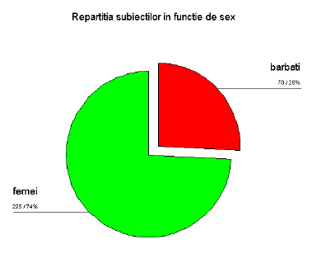
Din totalul celor 303 persoane intervievate 78 sunt barbati (26%), iar 225 sunt femei (74%). Retine atentia, în acest caz, numarul mare de femei care se adreseaza DGAS pentru a solicita ajutor social.

Distributia subiectilor în functie de domiciliu este urmatoarea: 39 de persoane (13%) - sectorul 1; 49 de persoane (16%) - sectorul 2; 92 de persoane (30%) - sectorul 3; 26 de persoane (9%) - sectorul 4; 56 de persoane (18%) - sectorul 5; iar în sectorul 6 un numar de 41 de persoane (14%). S-a încercat asigurarea unei distributii proportionale pe sectoare a numarului de persoane intervievate în functie de numarul de cereri adresate DGAS din fiecare sector în parte. Exceptia o reprezinta sectorul 3 în care numarul subiectilor intervievati este mai mare decât în celelalte sectoare. Acest fapt se datoreaza faptului ca este sectorul cu cea mai numeroasa populatie (404.812), cu numarul cel mai mare de persoane peste 60 de ani (73.122).
De remarcat, faptul ca în toate sectoarele numarul femeilor solicitante de ajutor social este mai mare decât cel al barbatilor. Explicatiile acestei “superioritati” sunt determinate de statutul asumat al femeii, mai ales în familiile defavorizate, conform caruia se presupune ca acestea se ocupa de treburile gospodaresti si de gestiunea veniturilor familiei. Pe de alta parte, din întâlnirile directe cu cetatenii am constatat ca femeilor le este mai usor sa abordeze functionarii din institutiile statului, fiind mai hotarâte si mai putin inhibate în relatiile cu autoritatile.
În ceea ce priveste vârsta subiectilor esantionul are urmatoarea reprezentare:
- între 18-25 de ani ( 3%);
- între 26-39 de ani (31%);
- între 40-59 de ani (39%);
- peste 60 de ani (28%).
Slaba prezenta a grupei de vârsta 18-25 de ani (9 persoane) se datoreaza faptului ca tinerii sunt într-o mai mica masura informati asupra mecanismelor de lucru ale administratiei publice locale. Grupa de vârsta 40-59 de ani este cea mai afectata. Sunt incluse în aceasta grupa persoanele disponibilizate, persoanele a caror capacitate de munca este afectata, persoanele care sustin familii monoparentale, precum si cei care sustin familii cu multi copii. Într-o situatie asemanatoare se afla si persoanele din grupa de varsta 26-39 de ani. O alta categorie de persoane puternic afectata de situatia socio-economica actuala sunt persoanele peste 60 de ani. Veniturile modeste si izolarea sociala nu le permit acestora un trai decent, ceea ce îi determina sa apeleze la seviciile administratiei publice locale pentru a beneficia de diverse forme de ajutor.
O realitate general valabila pentru grupele de vârsta mai sus mentionate este faptul ca, indiferent de vârsta, în conditiile unei „insuficiente” generalizate specifica categoriilor defavorizate, este din ce în ce mai dificila o adaptare la solicitarile vietii cotidiene.
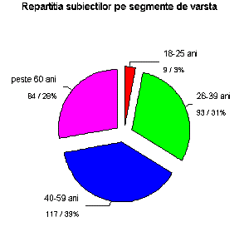
În ceea ce priveste tipul familiei respondentilor 45 dintre subiectii intervievati (15%) sunt personae singure, 78 (26%) apartin unor familii monoparentale iar pentru 180 de cazuri (59%) sunt prezenti ambii parteneri.
Conform reglementarilor legale administratia publica locala îsi exercita atributiile în directia gestionarii eficiente a problemelor comunitatii pe care o reprezinta. În acest sens, cetateanul defavorizat apeleaza la serviciile administratiei ca o prima si ultima solutie pentru rezolvarea situatiilor limita în care se afla.
Principiul consultarii cetatenilor în problemele locale de interes deosebit este statuat de legiuitor – art. 1, alin. 1 din Legea nr. 69/1991. Cu toate acestea, realitatea demonstreaza ca aceasta consultare a cetatenilor este integrata în principiul general al autonomiei locale doar ca o posibilitate enuntata într-un context general al participarii cetatenilor la procesul de luare a deciziilor în problemele de interes major pentru comunitatea locala. Lipseste însa dimensiunea practica a acestei prevederi legale, fapt care determina absenta aproape totala a optiunilor cetatenilor vis-à-vis de problemele majore ale comunitatii în relatia cu administratia si, în consecinta, explica în multe situatii, lipsa de support public pentru politicile adoptate de administratia locala.
Serviciile DGAS prezinta anumite particularitati fata de serviciile sociale existente la nivelul fiecarei primarii de sector.
Asfel, spre deosebire de serviciile sociale de la nivelul primariilor de sector în cadrul carora exista o varietate de forme de ajutor social, DGAS este orientata prioritar spre furnizarea unor ajutoare temporare de urgenta în natura, ceea ce a deteminat o afluenta foarte mare de cereri. Aceasta particularitate este demonstrata de altfel de raspunsurile la întrebarea “De câte ori v-ati adresat DGAS?”: o data – 110 persoane (52%), de 2-3 ori – 40 de persoane (19%), mai mult de 3 ori – 61 de persoane (29%).
In continuare sunt evidentiate motivele pentru care subiectii au solicitat ajutor DGAS:
- dificultatile generale din viata de zi cu zi reprezinta motivul cel mai des întâlnit pentru care cetatenii au apelat la serviciile DGAS – 135 de persoane (64%);
- au solicitat sprijin 40 de persoane (19%) pentru venirea iernii si cu ocazia sarbatorilor;
- situatia locativa precara i-a determinat pe 26 de cetateni (12%) sa solicite sprijinul DGAS;
- 6 persoane (3%) au fost nevoite sa apeleze la aceasta solutie din cauza decesului partenerului;
- pentru a-si cumpara anumite bunuri numai 2 persoane (1%) au solicitat ajutor;
- câte o persoana a facut cerere la DGAS pentru a initia o afacere, respectiv pentru recuperarea unor pierderi materiale.
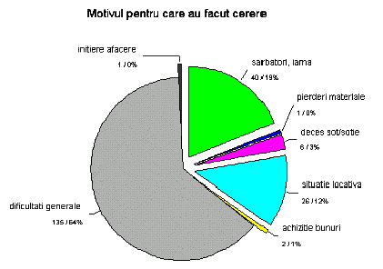

Dificultatile vietii cotidiene, decesul unuia dintre membrii familiei, venirea iernii si sarbatorile reprezinta, asadar, principalele motive pentru care cetatenii defavorizati solicita ajutorul administratiei publice locale. Este evident ca în toate cele trei situatii nevoia de bani este stringenta.
Solutiile oferite de DGAS sunt evidentiate în graficul alaturat:
- cea mai mare parte dintre solicitanti, 136 de persoane (64%) au ramas în continuare în evidenta DGAS fara a li se oferi o solutie;
- 27 de persoane (13%) au fost îndrumati la primaria din sectorul în care domiciliaza;
- li s-a oferit posibilitatea de a beneficia de cantina sociala unui numar de 10 solicitanti (5%);
- ONG-urile au oferit ajutor la 11 persoane (5%);
- catre Fondul Solidaritatea au fost orientate 5 persoane (2%).
Asadar, din cele 211 persoane care au facut cereri la DGAS, numai 75 au primit o forma de ajutor, care în toate situatiile nu a determinat o îmbunatatire a situatiei generale a subiectilor.

5. Actele administrative utilizate in cadrul institutiei

5.1 Cerere pentru emiterea autorizatiei de construire/desfiintare
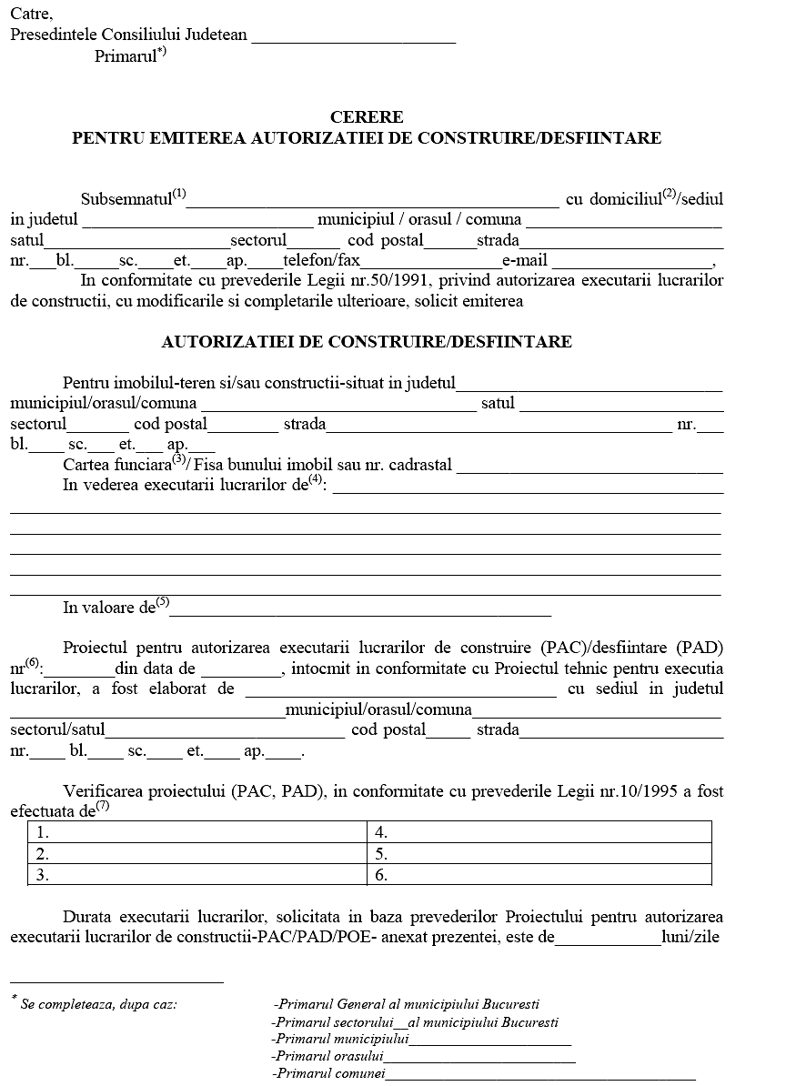

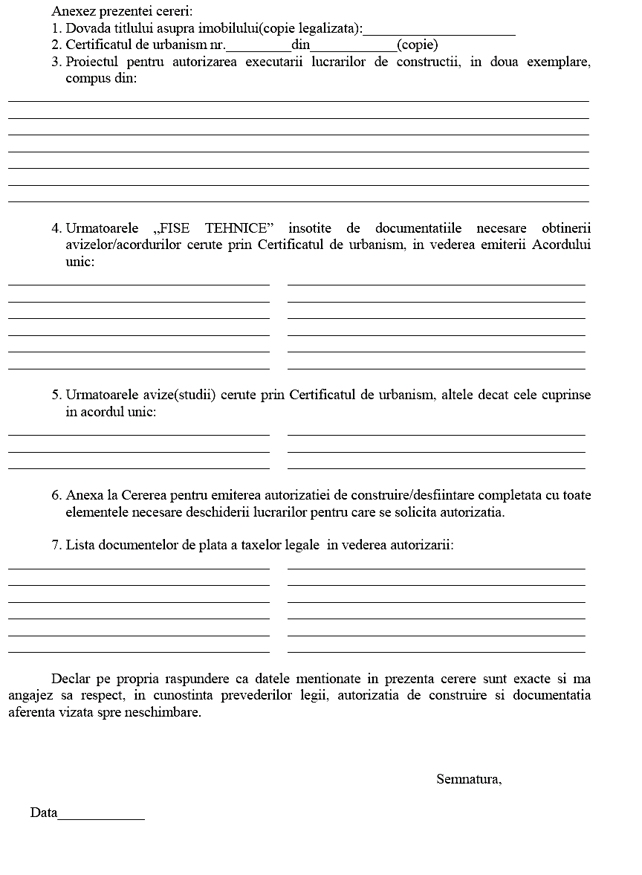
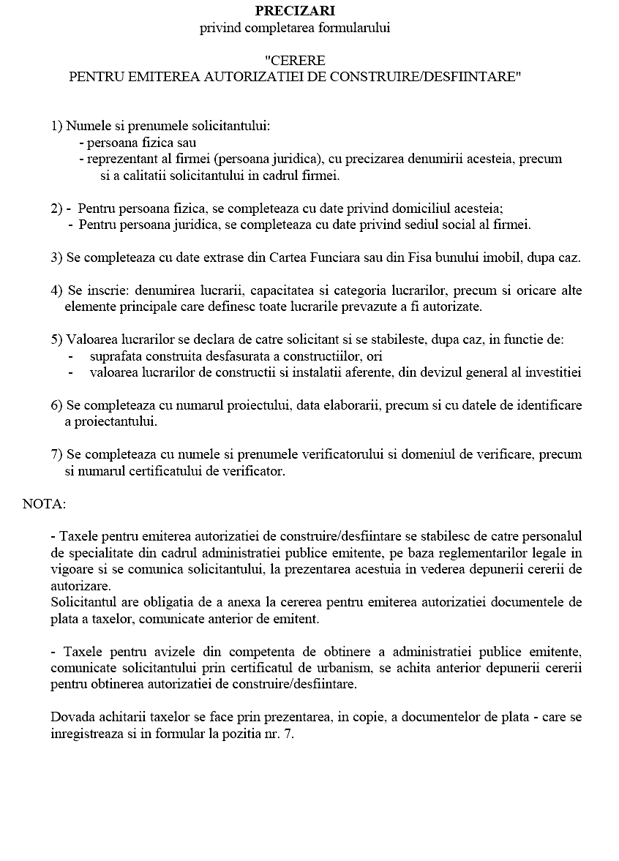

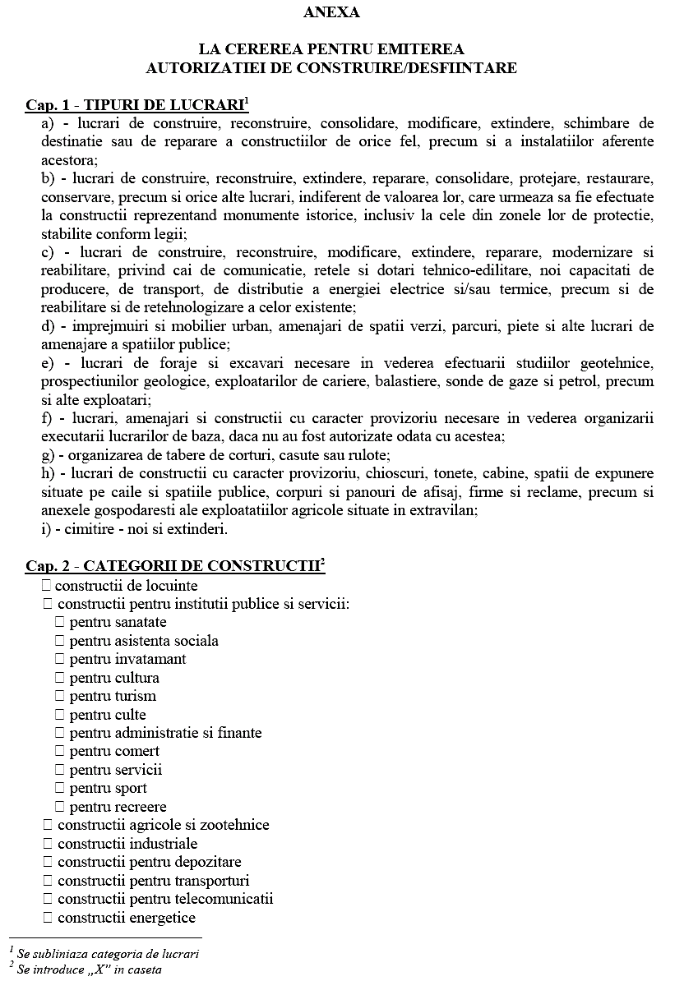
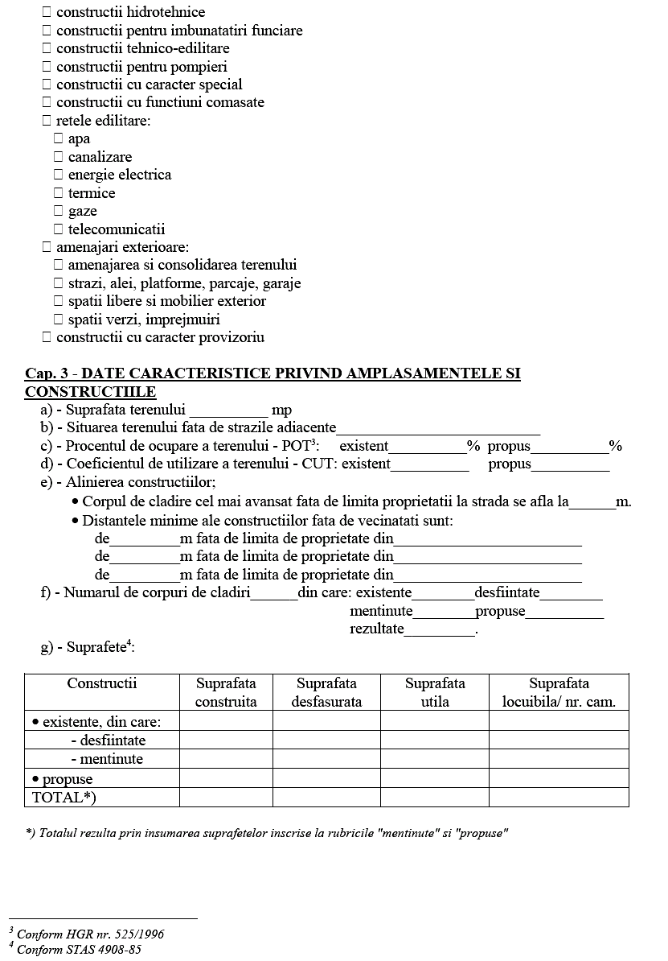

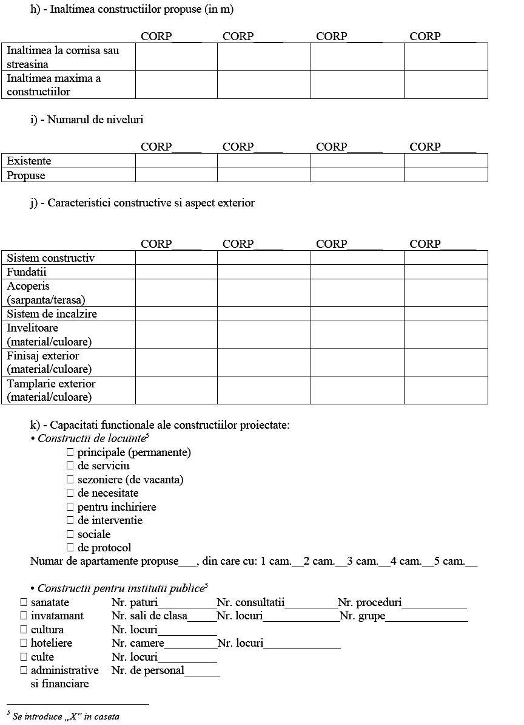

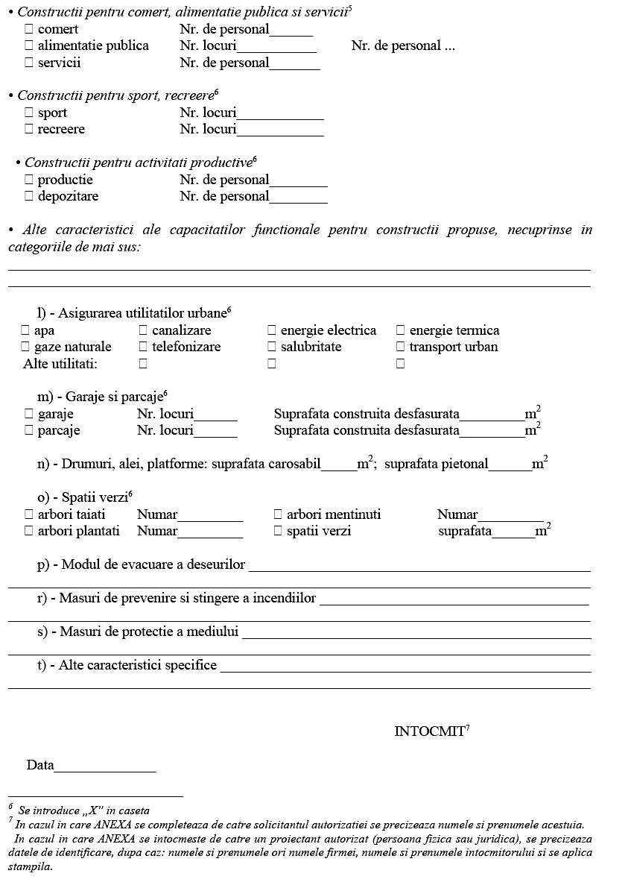

5.2 Cerere pentru emiterea certificatului de urbanism
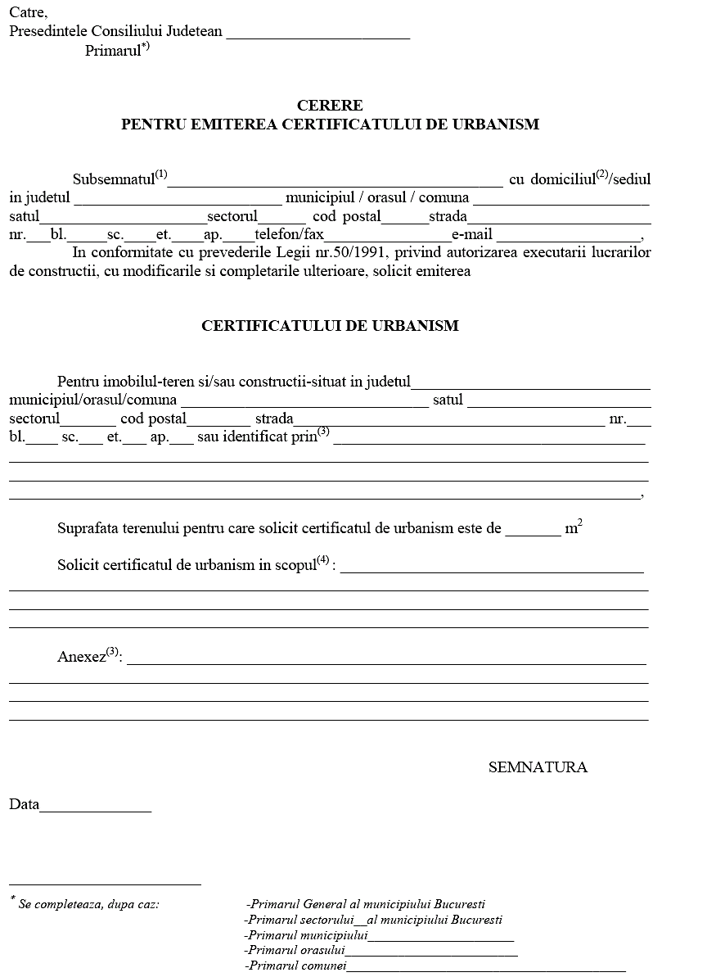
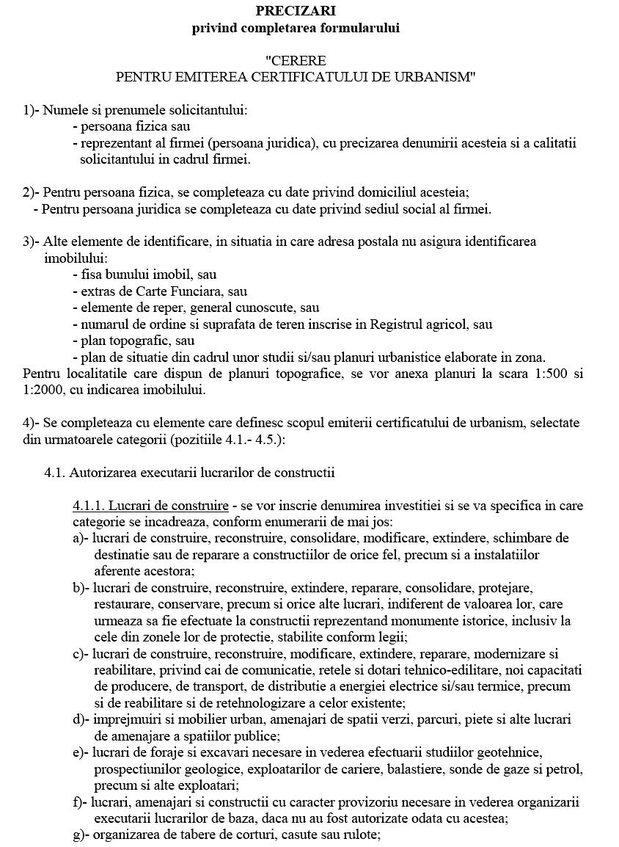

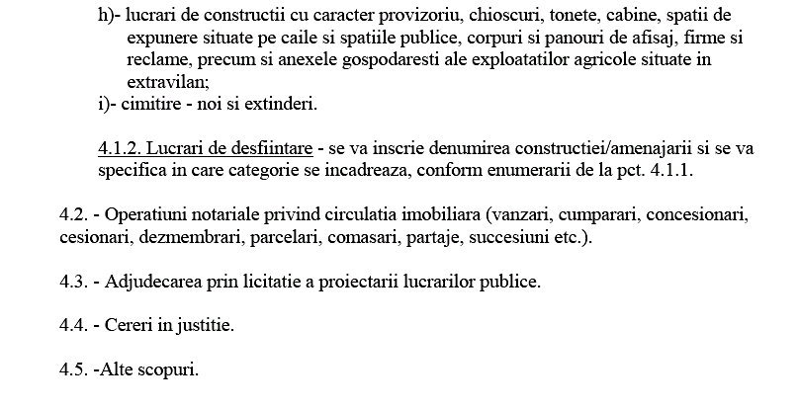

6. Aspecte privind controlul

6.1 Notiunea si scopul controlului
Controlul este acea functie a administratiei prin care se realizeaza conformitatea activitatii administratiei cu prevederile legale si programul de activitate, cu respectarea cerintelor sociale si indeplinirea interesului general.
Legea recunoaste necesitatea exercitarii unui control administrativ si financiar din partea statului, dar care trebuie sa se exercite in limitele si conditiile prevazute de lege.
Principiul consultarii cetatenilor in solutionarea problemelor locale de interes deosebit este cosacrat expres in dispozitiile articolului 2 din Legea nr. 215/2001 si este completat de dispozitiile articolului 43, alin. 2, care detaliaza in mod concret problemele care sunt discutate intotdeauna in sedinta publica si in legatura cu care primarul poate propune consultarea cetatenilor prin referendum.
Hotararile privind bugetul local, precum si cele ce stabilesc impozitele si taxele locale se adopta cu votul majoritatii consilierilor in functie din majoritatea membrilor prezenti ai Consiliului Judeţean.
Scopul controlului este de a verifica modul in care institutiile controlate si-au indeplinit sarcinile, si-au realizat competentele in concordanta cu obiectivele generale ale administratiei publice. Controlul urmareste verificarea daca si cum se executa deciziile Administratiei, iar prin propunerile pe care le face organul de control sa fie corectate actele administratiei, sa fie respectata legea, actiunile administratiei sa fie in conformitate cu realitatile sociale in dinamica evolutiei acestora.

7.2 Modalitati si forme de control
1. Modalitati de control. Obiectul controlului il caonstituie verificarea actiunilor si inactiunilor autoritatilor administratiei publice sau a functionarilor acestora, modul in care si-au realizat atributiile incredintate, daca s-a respectat principiul legalitatii. Orice element al activitatii administrative poate constitui obiectul unei aprecieri a controlului. Controlul poate fi analitic si priveste activitatea functionarilor si sintetic cand priveste organizarea si functionarea diferitelor compartimente administrative. Printre modalitatile de control retinem:
a) controlul de materialitate care priveste verificarea elementelor concrete, pentru care aprecierea se reduce doar la prezenta sau absenta factorilor masurabili.
b) controlul de regularitate ce consta in raportarea, confruntarea elementelor supuse controlului cu o norma juridica. Cum normele juridice sunt interpretabile inseamna ca organul de control va cere explicatii celui controlat asupra considerentelor ce au stat la baza emiterii actelor sau realizarii faptelor administrative ori a operatiunilor financiare.
c) controlul de rentabilitate si eficienta utilizeaza cu precadere metode contabile si urmareste evaluarea costurilor administratiei in raport cu resursele umane si materiale folosite, deci o comparatie intre investitie si rezultat. Se are in vedere verificarea modului de folosire a tuturor resurselor umane, financiare, materiale ale administratiei, daca au fost realizate atributiile administratiei si cerintele sociale, daca in general activitatea autoritatilor administratiei este eficienta. Administratia urmarind scopuri morale in beneficiul colectivitatii nationale sau locale, eficienta activitatii sale se masoara nu numai prin raportare la costuri, ci in primul rand la rezultate, la realizarea cerintelor sociale. Costurile sunt importante dar aceasta nu inseamna ca o anumita cerinta sociala importanta sa nu fie realizata datorita costului ridicat.
2. Forme de control. Controlul este o activitate complexa care poate fi exercitata incepand cu seful ierarhic al celui controlat pana la un control exercitat de Parlament, de organele de justitie, folosindu-se diferite criterii.
In raport cu momentul actiunii administratiei controlul poate fi:
- Control prealabil sau preventiv;
- Control concomitent;
- Control posterior sau ulterior.

Dupa natura sutoritatii care il realizeaza, pot fi retinute patru tipuri de control:
- Controlul exercitat de Parlament;
- Controlul exercitat de autoritati ale administratiei publice;
- Controlul exercitat de autoritatile judecatoresti;
- Controlul social prin presa etc.

6.3 Controlul exercitat de autoritatile administratiei publice
Este denumit si control administrativ si poate fi la randul sau intern sau extern. De asemenea, exista si o forma de jurisdictie administrativa, realizata de organe specializate prevazute de lege.

- Controlul administrativ intern se realizeaza de catre persoane sau de catre compartimente din interiorul organului administrativ. Controlul administrativ intern este un control ierarhic care se realizeaza de catre seful ierarhic superior asupra compartimentelor din subordine, de seful compartimentului asupra functionarilor din compartiment sau de compartimente specializate, precum cel financiar, denumit „controlul financiar intern”, de compartimentul juridic asupra actelor cu caracter juridic emise de alte compartimente. Avantajele controlului intern consta in operativitate si costuri reduse - Directia Audit.
- Controlul administrativ extern este un control ierarhic specializat, de supraveghere generala sau tutela administrativa. Controlul ierarhic se exercita de autoritatile ierarhic superioare celei controlate, este un control tipic administrativ si are la baza regula ca autoritatea administrativa ierarhic superioara are responsabilitate si pentru actele autoritatii ierarhic subordonate. Acest control este necesar pentru a mentine unitatea sistemului organelor administratiei publice. Controlul de supraveghere generala se realizeaza de catre Guvern cu ajutorul corpului sau de control sau a prefectilor, care sunt reprezentanti ai Guvernului in teritoriu – Curtea de Conturi si Corpul de Control sl Primului Ministru.
- Controlul administrativ specializat poate fi realizat de structuri administrative special constituite, cu un grad sporit de specializare, cu activitate permanenta sau temporara. In aceasta categorie de structuri administrative putem enumera urmatoarele:
  - Controlul exercitat de organe special constituite cum ar fi Curtea de Conturi sau Garda Financiara; este un control foarte complex.
  - Controlul exercitat de Inspectiile de Stat din cadrul ministerelor, ale altor organe centrale ale administratiei publice sau ale autoritatilor administrative autonome locale.
  - Controlul exercitat de organe administrative cu caracter jurisdictional, cu prilejul exercitarii cailor administrative de atac formulate de catre cei administrati.
- Controlul jurisdictional asupra administratiei este un control necesar care se realizeaza prin intermediul autoritatilor administrative cu competenta in domeniu, iar controlul judiciar prin contenciosul administrativ presupune exclusivitatea autoritatii judecatoresti la actul de control, chiar daca in multe situatii s-a desfasurat anterior procedura administrativ jurisdictionala.

7. Resursele umane in institutia analizata

De resursele umane din cadrul Consiliului Judeţean Teleorman de ocupa cu Directia Personal. Aceasta isi desfasoara activitatea pe baza legislatiei urmatoare: Legea nr. 215/2001, Legea nr.1/1970, Hotararea de Guvern nr.775/1998, modificata prin Legea nr.57/1999 privind modul de evaluare, organizare si desfasurare a concursurilor, Legea nr.40/1991, Legea nr.154/1998 – ambele privitoare la salarizare, OG nr.24/2000, OG nr.42/2001, Legea 187/2001.

7.1 Compartimente din structura organizatorica care sunt specializate in domeniul activitatilor de personal
Directia personal este subordonata Primarului General, structura organizatorica a directiei fiind urmatoarea: Serviciul organizare, salarizare; Serviciul resurse umane, coordonare institutii publice; Serviciul organizare institutii de cultura, regii autonome, societati comerciale.
Principalele atributii ale directiei sunt:
- Elaboreaza in colaborare cu celelalte compartimente Regulamentul de organizare si functionare;
- Elaboreaza regulamentul de ordine interioara, dispozitii de angajare, de organizare si constituire de comisii pe probleme care sa asigure buna functionare a activitatii C.J.T.;
- Elaboreaza structuri organizatorice, organigrama aparatului C.J.T si supune spre aprobare C.J.T. , in functie de cerintele permanente;
- Elaboreaza statul de functii si supune spre aprobare, asigura respectarea legislatiei in vigoare privind salarizarea personalului;
- Opereaza in conformitate cu legea, transformarile de posturi solicitate pentru aducerea la indeplinire a sarcinilor si necesitatile din etapa respectiva;
- Analizeaza si evalueaza posturile prevazute si stabileste fisele posturilor pentru fiecare activitate, pe baza propunerilor compartimentelor;
- Elaboreaza normative de structuri organizatorice, norme de munca si de personal;
- Intocmeste schema de incadrare a personalului angajat;
- Intocmeste formele de transfer, angajare, pensionare;
- Tine evidenta concediilor de odihna;
- Tine evidenta sarcinilor, intocmeste decizia de sanctionare dupa efectuarea cercetarii prealabile;
- Face formele preliminare de desfacere a contractelor de munca pentru personalul care absenteaza nemotivat sau are abateri grave de la disciplina muncii;
- Anunta scoaterea la concurs a posturilor vacante si intocmeste formele de examane sau concurs;
- Intocmeste formele de detasare pentru personalul detasat la alte unitati sau alte unitati centrale;
- Intocmeste formele de angajare, verifica actele originale, autentifica copii dupa acte originale, solicitari de recomandari;
- Evidenta personalului in structura pe nivelul studiilor, grupe de functii, etc.;
- Intocmeste, completeaza si tine la zi carnetele de munca ale personalului;
- Intocmeste dosarele de pensionare
- Stabileste si reactualizeaza sporul de vechime cuvenit;
- Intocmeste formele de trecere in gradatii superioare a personalului in conformitate cu legislatia in vigoare;
- Urmareste fluctuatia fortei de munca si duce o politica de eficientizare a acesteia;
- Recruteaza personalul specializat in functie de modificarile in structura;
- Elaboreaza programul de perfectionare al personalului din aparatul propriu in functie de necesitati;
- Analizeaza utilizarea fortei de munca, propune masuri pentru asigurarea necesarului de personal corespunzator volumului de lucrari si cerintelor locurilor de munca;
- Intocmeste proiecte de hotarari pentru C.J.T. si dispozitii Preşedintelui, specifice activitatii
- Pune in aplicare prevederile din hotarari C.J.T. si din dispozitiile Preşedintelui;
- Propune modificari de legislatie specifica.
Atributiile serviciilor in cadrul Directiei Personalului sunt:

7.2 Atributiile Serviciului organizare, salarizare
- Pregateste documentele necesare organizarii si salarizarii personalului din aparatul propriu;
- Pregateste documentatia necesara elaborarii ROF, ROI si a altor instructiuni necesare bunei functionari a aparatului propriu al C.J.T., precum si a structurilor organizatorice(organigrama);
- Elaboreaza fisele postului impreuna cu celelalte compartimente din aparatul C.J.T si le actualizeaza in funtie de modificarile care apar;
- Intocmeste dispozitiile privind indexarea salariilor, promovarii, salariul de merit, etc.;
- Intocmeste dispozitiile privind indexarea acordarea de ore suplimentare personalului din aparatul propriu al C.J.T.
- Participa la analize si controale dispuse de conducerea directiei;
- Constituirea de comisii pe probleme care sa asigure buna functionare a activitatii C.J.T.;
- Alte atributiuni.

7.3 Atributiile Serviciului resurse umane, coordonare institutii publice
- Intocmeste schema de incadrare a personalului din aparatul propriu si reactualizarea ei;
- Analiza utilizarii fortei de munca, propunerea de masuri pentru asigurarea necesarului de personal, corespunzator volumului de lucrari si cerintelor locurilor de munca;
- Intocmirea de dispozitii de angajare si incetare contracte de munca;
- Intocmirea formelor de transfer, angajare, pensionare;
- Evidenta concediilor de odihna, sanctiunilor, intocmeste decizia de sanctionare dupa efectuarea cercetarii prealabile;
- Organizarea eficienta a legislatiei in vigoare, a concursurilor de angajare;
- Elaborarea programului de perfectionarea a personalului din aparatul propriu;
- Intocmirea de adeverinte, note, referate, etc.;
- Coordonarea in probleme de organizare, salarizare a institutiilor publice
- Avizarea pe baza propunerilor institutilor publice a organigramelor acestora si prezentarea spre aprobare;
- Avizeaza sau intocmeste documentatia de concurs a institutiilor publice;
- Verificarea propunerilor institutiilor publice pentru state de functii si propunerea spre aprobare;
- Analiza propunerilor de modificare a organigramelor institutiilor publice, in functie de schimbarea atributiilor si propunerea spre aprobare;
- Avizarea pe baza propunerilor institutiilor publice a proiectelor de ROF si prezentarea spre aprobare;
- Intocmeste lucrari privind acordarea de ore suplimentare, sporururi pentru conditii grele, stabilirea indemnizatiei de conducere, a gradatiilor pentru institutiile publice; intocmirea de proiecte de hotarari C.J.T;
- Organizeaza concurs si intocmeste documentatia pentru numirea si eliberarea din functia de director pentru institutiile publice din subordine si le supune spre aprobare C.J.T;
- Participa la analize, controale dispuse de conducerea Directiei ;
- Alte atributii

7.4 Atributiile Serviciului organizare institutii de cultura, regii autonome, societati comerciale

- Raspunde de cunoasterea si aplicarea legislatiei privind organizarea personalului din institutiile de cultura;
- Verificarea propunerilor institutiilor publice de cultura subordonate pentru state de functii si propunerea spre aprobare;
- Analiza propunerilor de modificare a organigramelor institutiilor publice de cultura subordonate, in functie de schimbarea atributiilor si propunerea spre aprobare;
- Intocmeste lucrari privind orele suplimentare, acordarea sporului pentru conditii periculoase, stabilirea indemnizatiei de conducere, gradatii, salarii de merit;
- Propune proiecte de acte normative, hotarari;
- Propuneri de modificare a legislatiei in vigoare, specifica activitatii;
- Organizeaza concurs si intocmeste documentatia pentru numirea si eliberarea din functia de conducere (director) de la institutiile de cultura si le supune spre aprobare C.J.T.;
- Participa la analize si controale dispuse de conducerea directiei;
- Analizeaza sau intocmeste documentatia necesara organizarii concursurilor de la institutiile de cultura;
- Intocmeste documentatia necesara urmaririi,controlarii, analizarii C.J.T. a activitatii institutiilor de cultura;
- Intocmeste documentatia necesara, prevazuta de lege, privind infiintarea de agenti economici de interes local;
- Organizeaza concurs si intocmeste documentatia pentru numirea si eliberarea din functie a managerilor la regiile autonome de sub autoritatea C.J.T;
- Participa la intocmirea contractelor de management si actelor aditionale la regiile autonome de sub autoritatea C.J.T;
- Coordoneaza si intocmeste documentatia privind numirea membrilor in consiliile de administratie la regiile autonome de sub autoritatea C.J.T;
- Alte atributii.

7.5 Statul de functii in cadrul Directiei Personal:
Nr. Poz. | COMPARTIMENTUL DE EXECUTIE | FUNCTIA DE CONDUCERE | NIV. STUDII | NR. DE POSTURI
DIRECTIA PERSONAL 21
1 | Inspector de spec. | Director | S | 1
2 | Inspector de spec. | Director adjunct | S | 1
Serviciul organizare salarizare 6
3 | Inspector de spec. | Sef serviciu | S | 1
4 | Inspector de spec. |  | S | 1
5 | Referent |  | M | 1
6 | Referent |  | M | 1
7 | Referent |  | M | 1
8 | Referent deb. |  | M | 1
Serviciul resurse umane, coordonare institutii publice 7
9 | Inspector de spec. | Sef serviciu | S | 1
10 | Inspector de spec. |  | S | 1
11 | Inspector de spec. |  | S | 1
12 | Inspector de spec. |  | S | 1
13 | Inspector |  | M | 1
14 | Inspector |  | M | 1
15 | Inspector |  | M | 1
Serviciul organizare, salarizare, institutii de cultura, regii autonome, societati comerciale 6
16 | Inspector de spec. | Sef serviciu | S | 1
17 | Inspector de spec. |  | S | 1
18 | Inspector de spec. |  | S | 1
19 | Referent |  | M | 1
20 | Inspector de spec. |  | S | 1
21 | Referent |  | M | 1

Modul de desfasurare a proceselor de selectie, recrutare, promovare, motivare a personalului in C.J.T.reiese din Hotararea Guvernului nr.1068/2001 privind organizarea si desfasurarea concursurilor si examenelor pentru ocuparea functiilor publice. Astfel hotararea reglementeaza modul de organizare si desfasurare a concursurilor si examenelor pentru ocuparea functiilor publice din cadrul autoritatilor si institutiilor publice, cu exceptia autoritatilor si institutiilor publice cu atributii in domeniul sigurantei nationale.
Referitor la conditiile pentru organizarea concursurilor, hotararea stabileste faptul ca concursul pentru ocuparea functiilor publice se organizeaza numai in limita posturilor ramase vacante dupa efectuarea operatiunilor de avansare a functionarilor publici in grad, clasa si categorie, potrivit prevederilor legale, dupa asigurarea de catre Agentia Nationala a Functionarilor Publici a incadrarii intr-o functie publica corspunzatoare a functionarului public care nu mai detine functia publica din motive neimputabile lui, precum si dupa aplicarea prevederilor legale referitoare la transferuri.
Conducatorul autoritatii sau institutiei publice care organizeaza concurs poate stabili, prin ordin sau dispozitie, conditii specifice de participare pe baza cerintelor din fisa postului pentru fiecare dintre functiile publice vacante.Pentru stabilirea conditiilor specifice de participare, compartimentele de resurse umane vor prezenta conducatorilor autoritatilor si institutiilor publice fisele posturilor vacante pentru care se organizeaza concurs.Autoritatile si institutiile publice care organizeaza concurs pentru ocuparea functiilor publice vacante au obligatia de a instiinta in scris Agentia Nationala a Functionarilor Publici cu 60 de zile inainte de data organizarii concursului.
Cu privire la conditiile de participare la concurs, acestea sunt prevazute in Legea nr.188/1999, privind statutul functionarilor publici in care se prevede ca poate ocupa o functie publica persoana care indeplineste urmatoarele conditii:
-are numai cetatenie romana si domiciliul in Romania
-cunoaste limba romana scris si vorbit
-are varsta de 18 ani impliniti
-are capacitate deplina de exercitiu
-are o stare de sanatate corespunzatoare functiei pe care candideaza, atestata pe baza de examen medical de specialitate
-indeplineste conditiile de studii prevazute de lege pentru functia publica
-nu a fost condamnat pentru savarsirea unei infractiuni care l-ar face incompatibil cu exercitarea functiei publice
-a castigat concursul sau a promovat examenul or ganizat pentru ocuparea functiei publice
Comisiile de concurs
In vederea ocuparii functiilor publice vacante pentru care se organizeaza concurs, in cadrul C.J.T. se constituie cxomisii de concurs si comisii de solutionare a contestatiilor.
Comisiile de concurs constituite pentru ocuparea functiilor publice de excutie din cadrul PMB sunt compuse din 3-5 membri, astfel:
2-3 functionari publici care sa aiba cel putin categoria, clasa si gradul functiilor publice vacante pentru care se organizeaza concursul
1-2 persoane din afara C.J.T., de regula specialisti din invatamantul superior de specialitate sau reprezentanti desemnati prin ordin sau dispozitie a conducatorului institutiei publice ierarhic superioare
Comisiile de concurs au urmatoarele atributii :
-stabilesc bibliografia de concurs si subiectele pentru proba scrisa
-verifica indeplinirea conditiilor de participare la concurs de catre candidati
-selecteaza dosarele de inscriere ale candidatilor si stabilesc candidatii care vor participa la concurs
-transmit, prin secretarul comisiei, compartimentelor de resurse umane rezultatele selectiei si ale concursului pentru a fi comunicate candidatilor
Procedura de organizare si desfasurare a concursului
Functiile publice ramase vacante pentru care se organizeaza concurs se dau publicitatii, prin grija compartimentelor de resurse umane, cu cel putin 30 de zile inainte de data organizarii concursului, printr-un anunt in presa locala, precum si prin afisarea la sediul C.J.T..
In termen de doua zile de la sustinerea ultimei probe a concursului, comisia de concurs intocmeste lista cu rezultatele candidatilor in ordine descrescatoare a notelor finale ale concursurilor, cu mentiunea “admis” sau “respins” pentru fiecare candidat.

7.6 Modalitati de evaluare si control al personalului
Evaluarea si controlul personalului se face pe baza fiselor de evaluare si a fiselor posturilor.Se intocmesc fise de evaluare atat la angajare, cat si dupa angajare.In cazul ambelor fise de evaluare se regasesc indicatori care fac referire la:
Rezultate obtinute: - cantitatea,calitatea lucrarilor si sarcinilor realizate
nivelul de indeplinire a sarcinilor si lucrarilor in termenele stabilite
eficienta lucrarilor si sarcinilor rezultate in contextul atingerii obiectivelor propuse
Adaptarea la complexitatea muncii:
- adaptarea la conceptia de alternative de schimbare sau de solutii noi (creativitatea)
- analiza si sinteza riscurilor, influentelor si consecintelor evaluate
-evaluarea volumului lucrarilor si sarcinilor de rutina (repetitive)
Asumarea responsabilitatii:
- intensitatea implicarii si rapiditatea interventiei in realizarea atributiilor
-evaluarea nivelului riscului decizional
Capacitatea relationala si disciplina muncii
- capacitatea de evitare a starilor conflictuale si respectarea relatiilor ierarhice
- adaptabilitatea la situatii neprevazute

Astfel rezulta 10 criterii de evaluare, pe baza carora se vor acorda note carora le corespund calificative, dupa cum urmeaza: 3 = foarte bine; 2 = bine; 1 = satisfacator; -1 = nesatisfacator.
In prima parte a fisei de evaluare se aduna notele obtinute la fiecare criteriu.Rezultatul, care reprezinta suma punctajelor obtinute la fiecare criteriu, va corespunde calificativului final. Intre –1 si –10 calificativul este “nesatisfacator”, intre 0 si 27 calificativul este “satisfacator”, pentru 28 se acorda calificativul “bun”, pentru 29 – “foarte bun”, iar pentru 30 – “exceptional”.
Comisia de evaluare este alcatuita din presedinte, membrii comisiei si un secretar.
Criteriile de evaluare a postului, conform fisei postului sunt:
- formarea profesionala : pregatirea de baza corespunzatoare (studii absolvite); pregatire de specialitate; autoperfectionare, perfectionari in domeniu pentru mentinerea competentei de post;
- adaptabilitatea la locul de munca : experienta in munca; experienta in specialitatea postului; perioada de proba;
- dificultatea si complexitatea operatiilor : activitate de conceptie; activitate de analiza si sinteza; activitate de rutina (repetitiva);
- responsabilitate implicita : pentru obtinerea si utilizarea informatiilor in vederea pregatirii unor decizii;
- capacitatea relationala : gradul de solicitare din partea structurilor interne din institutie; gradul de solicitare din afara institutiei, din partea cetatenilor si/sau serviciilor;

7.7 Particularitati ale stilului de conducere
In vederea evidentierii particularitatilor stilului de conducere trebuie cunoscute trasaturile muncii celor care ocupa posturi de conducere, anume acestia :
- se manifesta in dubla ipostaza, de conducator si specialist intr-un anumit domeniu, in ambele solicitandu-i se competenta ridicata
- trebuie sa se manifeste creativ in cea mai mare parte a cazurilor pe care urmeaza a le rezolva, deoarece peste 70% din acestea sunt probleme inedite puse de subordonati, de functionarea institutiei ori de mediul contextual
- trebuie sa fie un exemplu pentru subordonati in tot ceea ce face, sa fie capabil , “sa-i puna pe altii sa faca treaba”
- ocupa un post care dispune de sarcini, autoritate si responsabilitati net superioare oricarui post de executie din subordinea sa.Exercitarea in conditii de eficienta a acestora solicita competenta din partea celor ce ocupa posturi de conducere in cadrul institutiei
Stilul de management (de conducere) constituie maniera de operationalizare a cunostintelor, calitatilor si aptitudinilor ocupantilor posturilor de conducere in relatiile cu subordonatii, colegii si cei ce ocupa posturi de conducere, aflati pe niveluri ierarhice superioare.
Stilul de conducere poate fi stabilit astfel :
In functie de abordarea bidimensionala (care tine cont de preocuparea pentru oameni, respectiv preocuparea pentru obiective)- stilul de conducere specific PMB si, implicit Directiei Buget este cel participativ-reformist, caracterizat prin urmatoarele:
- Directorul considera ca poate fi realizata restructurarea din mers cu asigurarea unui parteneriat al salariatilor, acestia fiind convinsi ca ce se intreprinde este in interesul lor
- spirit inovator-creator
- curaj in asumarea riscurilor
- capacitate ridicata de antrenare
- disponibilitate pentru comunicare
- flexibilitate in situatii de criza sau conflict de munca
- strategii clare
- masuri preventive de evitare a crizelor
In functie de abordarea tridimensionala, care ia in considerare trei caracteristici ale valorii unui manager: preocuparea pentru sarcini, preocuparea pentru contacte umane si preocuparea pentru randament, stilul de management regasit in cadrul C.J.T. este cel realizator.
In functie de ponderea factorului determinant in exercitarea managementului – autoritarismul, stilul de management regasit este cel participativ, care are urmatoarele trasaturi:
- accentul pe relatiile organizatorice de cooperare
- competenta manageriala ridicata
- abordarea in comun a unor probleme majore ale domeniului ale domeniului condus
- folosirea pe scara larga a delegarii
- asigurarea unui climat de munca destins, favorabil dezvoltarii subordonatilor

8. Elemente privind strategia

8.1 Particularitati ale strategiei in institutia publica analizata
Strategia are in vedere :
- Planificarea programelor de investitii si a modului de rambursare a diverselor credite angajate de institutie
- Urmarirea eficientei folosirii fondurilor alocate prin buget pentru efectuarea tuturor categoriilor de cheltuieli conform datelor furnizate de compartimentele de resort
- Urmarirea eficientei veniturilor institutiei conform datelor compartimentelor de specialitate
- Previzionarea multipla, anuala a veniturilor si cheltuielilor, avandu-se in vedere colectarea continua a bugetului institutiei
- Analiza nivelurilor veniturilor si cheltuielilor, tinand cont de prioritatilede investitii, dotari si achizitii
- Identificarea influentei factorilor de mediu si a variabilelor organizationale care influenteaza procesele de management si de executie din institutia analizata
Consiliul Judeţean Teleorman, ca autoritate publica de interes local are in vedere ca intreaga activitate pe care o desfasoara din punct de vedere atat al managementului, cat si al activitatii propriu-zise, sa fie permanent corelata cu factorul social, cu evolutia societatii la nivel local si general.
Se au in vedere permanent ca factori de influenta:
- situatia economica pe plan local
- situatia socio-profesionala si problemelecu care se confrunta cetateanul din acest punct de vedere
- resursele financiare de care dispune institutia si gestionarea lor in functie de prioritatile existente
- aparitia de noi domenii, situatii ce intra in sfera competentelor autoritatilor administratiei publice
In functie de factorii mentinnati si avand in vedere scopul principal de a satisface nevoile cetatenilor, in paralel cu obiectivele ce vizeaza crearea cadrului de dezvoltare a intregii societati, institutia procedeaza la adoptarea de noi elemente care sa imbunatateasca activitatile desfasurate:
- se creeaza diverse compartimente in functie de situatia ce trebuie rezolvata
- se procedeaza la informatizare pentru cresterea randamentului institutiei
- eficientizarea activitatii compartimentelor existente

8.2 Prezentarea sistemului de obiective ale institutiei publice analizate
Ca obiective mentionam:
- Eficientizarea activitatilor institutiei
- Cat mai buna gestionare aresurselor financiare
- Finalizarea programelor si proiectelor initiate de C.J.T.
- Perfectionarea sistemului de relationare cu cetatenii
- Initierea de noi proiecte si actiuni pe plan social, de programe de mediu
- Intensificarea actiunilor ce tin de imaginea Capitalei

8.3 Modalitati previzionale de management pentru realizarea obiectivelor fundamentale si derivate
- Identificarea scopurilor si a obiectivelor de atins
- Stabilirea instrumentelor prin care se ating scopurile si a factorilor cu atributii in acest sens, a factorilor responsabili
- Stabilirea metodelor, cu discutarea, analiza si adoptarea celor mai eficiente metode
- Stabilirea etapelor, urmarirea realizarii acestora
- Stabilirea elementelor de imbunatatire a mecanismelor adoptate
- Analiza permanenta a modului de realizare a obiectivelor propuse
- Finalizarea obiectivelor cu analiza rezultatelor obtinute

8.4 Surse de finantare pentru realizarea optiunilor strategice
Investitiile publice realizte de autoritatile locale pot fi finantate in proportii variabile, pri intermediul urmatoarelor 3 surse:
- rezervele de trezorerie ale unei autoritati, respectiv soldul pozitiv net al incasarilor fata de cheltuieli care apare in contul curent.Aceasta varianta nu este recunoscuta de legislatia romana, autoritatile locale neavand dreptul de dispunere asupra soldului pozitiv net
- subventiile de investitii, astfel de subventii putand privi anumite proiecte conform criteriilor definite
- imprumutul, prin emiterea unui imprumut sau prin alte forme de credit

In majoritatea tarilor, autoritatile locale sunt libere sa-si aleaga propriile surse de creditare.Exista doua motive principale pentru care cea mai mare parte a tarilor aplica o reglementare stricta a imprumuturilor acordate autoritatilor locale:
  - pentru a limita cresterea cheltuielilor publice
  - pentru a evita supraindatorarea autoritatilor locale

Totusi, in mod formal,autoritatile locale au posibilitatea, daca ele o doresc, sa imprumute de la orice institutie.De asemenea, au dreptul de a emite in moddirect titluri de imprumut, totusi, ele recurg rareorila aceste metode, datorita competentelor extrem de sofisticate in domeniul finantelor pe care le implica un asemenea exercitiu.

8.5 Exemple de strategii, politici, programe, proiecte derulate si/sau in curs de derulare in institutia analizata
- Programe in domeniul protectiei sociale initiate de C.J.T in colaborare cu diverse institutii, cu organizatii nonguvernamentale de profil etc.
- Programe privind protectia mediului inconjurator
- Programe in domeniul infrastructurii, in domeniul construirii si imbunatatirii infrastructurii
- Programe in privinta atragerii de resurse necesare finalizarii de obiective pe plan local
- Atragerea de parteneri pentru derularea diverselor proiecte
- Strategie privind intocmirea de baze de date, studii si prognoze in vederea analizarii sistemului de cheltuieli publice
- Proiecte privind construirea de locuinte
- Programe de reabilitare a drumurilor si strazilor urbane
- Proiecte de construire a unor pasaje si parkinguri
- Strategii privind corelarea veniturilor cu cheltuielile

9. Elaborarea diagnosticului global

Diagnosticarea consta in investigarea institutiei si a componentelor sale cu ajutorul unui instrumentar specific, in vederea depistarii cauzale a principalelor disfunctionalitati si puncte forte si, pe aceasta baza, formularea de recomandari axate pe cauzele generatoare de puncte slabe si forte.
Diagnosticarea globala trebuie sa cuprinda informatii referitoare la :
- Aspecte de identificare a locului si rolului institutiei (caracteristici tipologice, istoricul firmei etc.)
- Situatia veniturilor si a cheltuielilor (2-3 ani)
- Sistemul de management si componentele sale
- Analiza viabilitatii managerile
- Puncte forte si cauze ce le genereaza
- Puncte slabe si cauze ce le genereaza

9.1 Puncte forte
- structura organizatorica piramidala ce permite mai buna coordonare a departamentelor ;
- adoptarea unor decizii in cadrul PMB in vederea realizarii obiectivelor ce urmaresc in principal cat mai buna satisfacere a cetatenilor;
- utilizarea, in cadrul sistemului informational a unor mijloace moderne de prelucrare a informatiilor .

9.2 Puncte slabe
- Dificultatea adaptarii in timp util la nevoile cetatenilor, tot mai variate.
- Aparitia unor deficiente in procesul de prelucrare a informatiilor. Demn de subliniat aici este faptul ca datele prezentate in capitolul 4 sunt obtinute si centralizate de catre Fundatia pentru o Societate Deschisa, care a constatat o deficienta in acest sector.
- Lipsa de solutii sau de tergiversarea gasirii acestora de catre administratia publica locala pentru rezolvarea problemelor cetatenilor cu o situatie sociala dificila – facand referire tot la studiul prezentat la capitolul 4, din cele 211 persoane care au facut cereri la DGAS, numai 75 au primit o forma de ajutor, care în toate situatiile nu a determinat o îmbunatatire a situatiei generale a subiectilor.

10. Analiza de caz – Modalitati de imbunatatire a relatiei institutiei cu clientul

Printre modalitatile de imbunatatire a relatiei institutiei cu clientul se regaseste si dreptul cetatenilor de adresa autoritatilor publice petitii formulate in nume propriu (conform ordonantei nr 27 din 30 ianuarie 2002).
Dreptul de petitionare este recunoscut si organizatiilor legal constituite, acestea putand formula petitii in numele colectivelor pe care le reprezinta. In sensul ordonantei mai sus amintite, prin petitie se intelege cererea, reclamatia, sesizarea sau propunaerea formulata in scris sau prin e-mail pe care un cetatean sau o organizatie legal constituita o poate adresa autoritatilor publice centrale si locale, serviciilor publice descentralizate, ale ministerelor si ale celorlalte organe centrale din unitatile administrativ-teritoriale, societatilor nationale, societatilor comerciale de interes judetean sau local, precum si regiilor autonome, denumite in continuare autoritati si institutii publice.
Petitiile adresate Consiliul Judeţean Teleorman vor fi solutionate in termenele si in conditiile stabilite prin aceeasi ordonanta. Cei care ocupa posturi de conducere in cadrul C.J.T. sund direct raspunzatori de buna organizare si desfasurare a activitatii de primire, evidentiere si rezolvare a petitiilor ce le sunt adresate, precum si de legalitatea solutiilor si comunicarea acestora in termenul legal. Pentru solutionarea legala a petitiilor ce le sunt adresate, acestia vor dispune masuri de cercetare si analiza detaliata a tuturor aspectelor sesizate. C.J.T. este obligata sa isi organizeze un compartiment distinct pentru relatii cu publicul, incadrat cu personalul necesar, care va avea pregatirea corespunzatoare si care va primi, va inregistra si se va ingriji de rezolvarea petitiilor.
Pentru rezolvarea temeinica si legala a petitiilor, compartimentul de resurse umane le va indruma catre compartimentele de specialitate cu precizarea termenului de trimitere a raspunsului. Acelasi compartiment este obligat sa urmareasca solutionarea si redactarea in termen a raspunsului. Expedierea raspunsului catre petitionar se va face numai prin intermediul compartimentului care a inregistrat petitia, acesta ingrijindu-se si clasare si arhivare.
C.J.T. are obligatia sa comunice petitionarului, in termen de 30 de zile de la data inregistrarii petitiei, raspunsul indiferent daca solutia este favorabila sau nu.
In cazul in care un petitionar adreseaza mai multe petitii, acestea se vor conexa, petentul urmand sa primeasca un singur raspuns.
Repartizarea petitiilor in vederea solutionarii lor de catre personalul de specialitate se face de catre seful compartimentului caruia i s-a trimis petitia de catre compartimentul de relatii cu publicul.
Constituie abatere disciplinara si se sanctioneaza potrivit prevederilor Legii nr 188/1999 privind Statutul functionarilor publici sau, dupa caz, potrivit legislatiei muncii urmatoarele fapte:
- Nerespectarea termenelor de solutionare a petitiilor
- Interventiile sau staruintele pentru rezolvarea unor petitii in afara cadrului legal
- Primirea direct de la petitionar a unei petitii in vederea rezolvarii, fara a fi repartizata de seful compartimentului

Bibliografie

- Alina Profiroiu, Irina Popescu – Introducere in Stiinta Administrativa, Editura ASE, Bucuresti, 2003

- Corina Olteanu, Sorin Caldararu, Carmen Epure – Cetatenii defavorizati: clienti permanenti sau parteneri ai administratiei publice locale?

- Ion Corbeanu – Drept administrativ, Editura Lumina LEX, Bucuresti, 2002

- Ion Corbeanu – Management public, Editura ASE, Bucuresti 2003

- Iulian Vacarel – Finante publice, Editura Didactica si Pedagogica, Bucuresti, 2000

- Monitorul Oficial al Romaniei, Camera Deputaţilor, 2000 – 2003

